生物大分子的分离鉴定

1 实验目的
（1）学习并掌握碱裂解法从大肠杆菌中提取质粒 DNA 的原理和操作方法。
（2）学习并掌握利用紫外分光光度法测定质粒 DNA 浓度和纯度的原理与方法。
（3）学习并掌握琼脂糖凝胶电泳鉴定质粒 DNA 的原理与方法。
（4）实际操作提取 pUC19 和 pET-28a 质粒，并对其进行初步鉴定。

2 实验原理
本实验采用碱裂解法提取质粒。其核心原理是利用细菌染色体DNA与质粒DNA在强碱条件下变性、中和后复性的差异：溶液I悬浮并保护细胞；溶液II（NaOH和SDS）裂解细胞并使所有DNA变性；溶液III（酸性高盐）中和后，小分子超螺旋质粒DNA能正确复性并保持溶解，而大的线性染色体DNA和蛋白质-SDS复合物形成沉淀被去除。酚/氯仿进一步去除蛋白质。乙醇沉淀回收DNA。
鉴定： 紫外分光光度法测定OD260/OD280比值评估DNA浓度和纯度。琼脂糖凝胶电泳根据DNA分子大小和构象进行分离和鉴定。
质粒： pUC19 (高拷贝, AmpR)；pET-28a (低拷贝, KanR, His标签)。

3 实验风险评估及预防措施
3.1 化学品危险性评估及应急措施
NaOH：强腐蚀性。
酚/氯仿/异戊醇： 酚剧毒、强腐蚀；氯仿有毒。
预防： 操作强腐蚀/有毒试剂（尤其酚/氯仿）务必在通风橱内，佩戴合适手套、护目镜和实验服。

4 实验部分
4.1 细菌的制备 (pUC19 和 pET-28a 的培养)
注意： 以下步骤需为含有pUC19质粒的菌株 (E. coli DH5α-pUC19) 和含有pET-28a质粒的菌株 (E. coli DH5α-pET-28a) 分别进行。
接种： 从相应的菌种平板上，用无菌牙签或接种环挑取一个单菌落。
对于 E. coli DH5α-pUC19：接种到 2 mL LB 液体培养基中，该培养基需含有终浓度为 100 µg/mL 的氨苄青霉素。
对于 E. coli DH5α-pET-28a：接种到 2 mL LB 液体培养基中，该培养基需含有终浓度为 50 µg/mL 的卡那霉素。
培养： 将接种后的培养管置于 37 ℃ 的恒温摇床中，以约 250 rpm 的转速震荡培养过夜（通常为 14–16 小时）。
【注意：确保培养管的体积至少是菌液体积的4倍，以保证培养物通气良好。】
收集菌体： 从每个过夜培养物中各取 1 mL 菌液，分别转移到已标记的 1.5 mL 离心管中。
离心： 在台式高速离心机中，设置 8000 rpm（或约 5000-6000 xg），室温离心 2 分钟。
弃上清： 小心吸弃上清液，尽量不要扰动管底的细菌沉淀。收集菌体沉淀备用。
4.2 细菌的裂解与质粒初步纯化 (碱裂解法)
准备： 提前将冷冻离心机设置为 4 ℃预冷。溶液Ⅰ和溶液Ⅲ在使用前置于冰上冷却。溶液Ⅱ在使用前在室温下由0.4 M NaOH 和 2% SDS等体积新鲜混合配制。
重悬菌体 (溶液Ⅰ)： 向每个含细菌沉淀的离心管中加入 100 µL 预冷的溶液Ⅰ。用移液器吹打或涡旋振荡器充分振荡，直至细菌沉淀在溶液Ⅰ中完全分散，无菌块。
裂解细胞 (溶液Ⅱ)： 向每个管中加入 200 µL 新鲜配制的溶液Ⅱ。立即盖紧管口，用手轻柔地上下颠倒离心管 3-5 次，温和混匀内容物（避免剧烈振荡，以防基因组DNA断裂）。此时内容物应逐渐变得澄清、粘稠。将离心管放置于冰上孵育 3–5 分钟。
【注意：严格控制碱变性的时间，不超过5分钟，否则质粒DNA可能发生不可逆变性。】
中和 (溶液Ⅲ)： 向每个管中加入 150 µL 冰预冷的溶液Ⅲ。立即盖紧管口，反复轻柔地上下颠倒数次，温和混匀。此时应观察到大量白色、絮状沉淀形成。之后将离心管放置于冰上孵育 5 分钟。
【注意：加入溶液Ⅲ后，如未见大量白色沉淀，说明实验可能失败，应考虑重做。】
离心分离杂质： 将离心管放入预冷的4℃离心机中，以 12,000 rpm（或约 13,000-15,000 xg）离心 5 分钟。
收集上清： 小心吸取上清液（含有质粒DNA），并将其转移到另一个新的、已标记的干净1.5 mL离心管中。记录转移的上清体积。避免吸到底部沉淀物。
酚/氯仿抽提： 向含有质粒DNA的上清液中加入等体积的酚/氯仿/异戊醇（25:24:1, v/v/v）混合液。
盖紧管口，充分振荡混匀（例如涡旋振荡15-30秒），使两相充分乳化。
离心分相： 将离心管在室温下以 12,000 rpm 离心 5 分钟。
转移水相： 离心后，混合液会分为三层或两层。小心吸取上层水相（含有质粒DNA），并将其转移到另一个新的、已标记的干净1.5 mL离心管中。注意不要吸到中间的蛋白界面层或下层的有机相。记录转移的水相体积。
4.3 质粒 DNA 的回收与溶解
1. 乙醇沉淀： 向收集到的水相中加入 2 倍体积的无水乙醇（预冷或室温均可）。盖紧离心管，上下颠倒数次充分混匀。室温放置 3 分钟（或冰上/ -20℃放置更长时间以提高低浓度DNA回收率）以沉淀双链DNA。此时可见白色絮状DNA沉淀。
2. 离心收集DNA： 在4℃或室温下，以 12,000 rpm 离心 5 分钟。小心吸弃上清液，尽量除去所有残留液体，避免扰动管底的DNA沉淀（通常为透明或白色小点）。
3. 乙醇洗涤： 向含有DNA沉淀的管中加入 1 mL 70%乙醇（用无菌水配制，通常预冷）。轻轻摇晃离心管（勿剧烈振荡重悬沉淀，以免DNA散失），以洗去残留的盐分。
4. 离心弃洗涤液： 在4℃或室温下，以 12,000 rpm 离心 3 分钟。小心吸弃所有上清液，确保尽可能去除乙醇。
5. 干燥DNA沉淀： 将离心管开口倒置于干净的吸水纸上片刻，然后将离心管开口置于室温或真空干燥器中，使残留的乙醇挥发干净，直至管内没有可见的液体（通常需要 10–15 分钟，避免过度干燥）。
* 【注意：确保乙醇挥发干净，否则会影响后续的酶切、PCR等实验。】
6. 溶解DNA： 向干燥的DNA沉淀中加入 50 µL 去离子水（或TE缓冲液），其中含有终浓度为 20 µg/mL 的RNase A（用于降解可能共纯化的RNA）。用移液器轻轻吹打或置于55-65℃水浴几分钟，以帮助DNA溶解。溶解后可短期存放于4℃，长期存放于-20℃。
4.4 紫外分光光度法测定质粒 DNA 的浓度和纯度
1. 样品准备 (传统分光光度计)： 取 10 µL 的质粒DNA溶液，用990 µL去离子水稀释至 1 mL（稀释100倍）。混匀。
若使用Nanodrop等微量分光光度计，则直接取 1-2 µL 原液或适当稀释液进行测定。
2. 空白校正： 使用稀释DNA所用的去离子水（或TE缓冲液）作为空白对照，校正分光光度计。
3. 测定吸光度： 测定稀释后的DNA溶液在 230 nm、260 nm 和 280 nm 波长下的吸光度值 (OD230, OD260, OD280)。
4. 计算浓度与纯度：
浓度 (µg/mL) = OD260 × 稀释倍数 × 50 µg/mL
纯度： 计算 OD260/OD280 的比值。纯净的DNA其比值应在 1.8–2.0 之间。OD260/OD230的比值也应在2.0-2.2左右，较低则可能表示有盐或其他有机物污染。
总得量 (µg) = 浓度 (µg/µL) × 溶解DNA的总体积 (µL)
4.5 琼脂糖凝胶电泳鉴定
1. 制备琼脂糖凝胶 (例如1%凝胶)：
称取 0.35 g 琼脂糖，加入到含有 35 mL 的 1×TAE 电极缓冲液的三角瓶或烧杯中，轻轻摇匀。
在微波炉中高火加热或在电热套上加热，期间不时摇晃，直至琼脂糖完全溶解，溶液变得澄清透明。
【注意：间歇加热并摇晃，防止溶液暴沸溢出。】
2. 加入染料： 待琼脂糖溶液冷却到约 50 ℃ ~ 60 ℃（手触不烫）时，加入适量 DNA 荧光染料（例如，若使用10000X浓度的SYBR Safe或GelRed，则加入3.5 µL；若为教材所指"3.5 mL 染料"，则可能指10X染料，需确认染料浓度），轻轻摇匀，避免产生过多气泡。
3. 灌胶： 将含染料的琼脂糖溶液缓慢倒入已水平放置并安装好梳子的制胶板中，确保没有气泡。凝胶厚度通常为 4～6 mm。
4. 凝固： 在室温下静置，待凝胶完全凝固（约20-30分钟，变为不透明状）。
5. 准备电泳： 小心并垂直向上拔出梳子，以保证点样孔完整。将凝固的凝胶连同制胶板一起放入电泳槽中。加入足量的 1×TAE 电极缓冲液，使液面高出凝胶表面约 3~5 mm。
6. 配制上样液：
样品： 取 5 µL 提取的质粒DNA样品，加入 1 µL 的 6×DNA上样缓冲液 (Loading Buffer)，用移液器轻轻吹打混匀，总体积为 6 µL。
DNA Marker： 取 5 µL (或按Marker说明书推荐量) 的 10000 bp DNA Marker (或其他合适的Marker)。
7. 上样与电泳：
用移液器小心地将混合好的样品和DNA Marker分别加入到凝胶的点样孔中。记录上样顺序。
盖好电泳槽盖，连接电源，调节电压至 90 V (或根据凝胶大小和分离需求调整，通常5-10 V/cm凝胶长度)。电泳约 30 分钟，或直至指示染料（如溴酚蓝）迁移至凝胶长度的2/3至3/4处。
8. 观察与拍照： 电泳完成后，关闭电源。小心取出凝胶，放置于凝胶成像系统的紫外透射台上。打开紫外灯（佩戴防护面罩或确保观察窗防紫外），观察DNA条带，并拍照保存结果。
【Loading Buffer作用：增加样品密度使其沉入加样孔；含有颜色指示染料（如溴酚蓝、二甲苯青）便于观察上样和电泳进程。】

5 结果与讨论
提取出了两种大肠杆菌质粒DNA，电泳结果如图中左侧两条带。根据相对分子质量不同，位移较大者为pUC19，较小者为pET-28a。图中白点应为电泳过程中空气中灰尘的污染，图中颜色较浅的条带为RNA，说明RNA酶作用时间比较短，并未完全去除RNA。两条最亮的边缘带有弧度的条带则为提取的目标质粒DNA，两条带附近未出现其他条带，说明提取的DNA未被开环破坏。图中条带整体较浅，且在起始位置也有亮点，猜测可能是条带没有完全展开，一部分停留在起始位置，可以适当增加电泳时间。
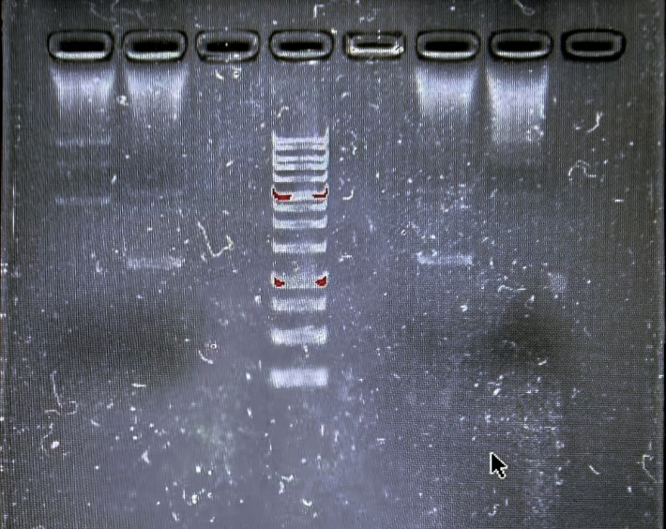

下图为通过测量吸光度得到的两种质粒DNA的数据。
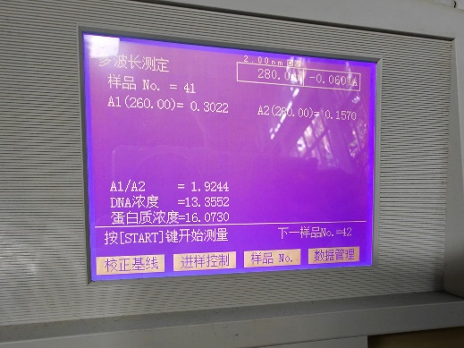
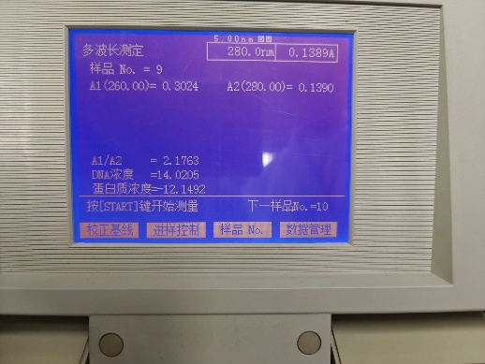

pUC19纯度为2.1763,存在少量污染；pET28a纯度为1.9244，在合理范围内。

6 思考题
6.1 溶液Ⅰ、溶液Ⅱ和溶液Ⅲ的作用，以及实验中分别加入上述溶液后，反应体系出现的现象及其成因？
溶液Ⅰ (悬浮、保护DNA)：
作用： 重悬细菌，维持渗透压 (葡萄糖)，稳定pH (Tris-HCl)，抑制DNase (EDTA)。
现象： 菌体沉淀均匀悬浮。
成因： 细胞分散但结构完整。
溶液Ⅱ (裂解、变性)：
作用： 裂解细胞 (SDS, NaOH)，使DNA变性 (NaOH)，蛋白质变性 (SDS)。
现象： 菌液迅速变澄清、粘稠。
成因： 细胞破裂，大分子（尤其基因组DNA）释放并变性伸展。
溶液Ⅲ (中和、复性、沉淀杂质)：
作用： 中和pH (HAc)，使质粒DNA复性，而基因组DNA、蛋白质与SDS形成不溶性复合物沉淀 (高盐KAc)。
现象： 出现大量白色絮状沉淀。
成因： 质粒DNA复性溶解，基因组DNA、蛋白质-SDS复合物沉淀。
6.2 简要叙述酚氯仿抽提 DNA 体系后出现的现象及其成因？
现象： 离心后分层：上层水相（含DNA），中间界面（变性蛋白），下层有机相。
成因： DNA亲水，溶于水相；蛋白质变性后聚集在水相和有机相的界面；酚/氯仿为有机相。密度差异导致分层。
6.3 沉淀 DNA 时为什么要用无水乙醇及在高盐低温条件下进行？
无水乙醇： 降低DNA溶解度，使DNA析出。
高盐： 中和DNA骨架的负电荷，减少分子间排斥，促进DNA聚集沉淀。
低温： 进一步降低DNA溶解度，提高沉淀回收率，尤其对低浓度DNA。
6.4 影响 DNA 在琼脂糖凝胶中迁移速率的因素有哪些？
DNA分子大小 (主要因素)： 越大越慢。
DNA分子构象： 超螺旋 > 线性 > 开环 (迁移速率，快 > 慢)。
琼脂糖浓度： 浓度越高，迁移越慢。
电场强度 (电压)： 电压越高，迁移越快 (一定范围内)。
电泳缓冲液种类与离子强度。
(嵌入染料的存在，如EtBr，会略微减慢迁移)。
6.5 核酸电泳可以用琼脂糖凝胶或聚丙烯酰胺凝胶，请比较二者特点和适用范围。
琼脂糖凝胶：
特点： 孔径大，分辨率较低，制备简单，操作安全。
适用范围： 分离较大DNA片段 (0.1 kb - 50 kb)，如质粒、PCR产物分析。
聚丙烯酰胺凝胶 (PAGE)：
特点： 孔径小，分辨率高，制备较复杂 (丙烯酰胺单体有毒)。
适用范围： 分离较小DNA/RNA片段 (几个bp - 1 kb)，如DNA测序、寡核苷酸分析、蛋白质电泳(SDS-PAGE)。
6.6 有几种缓冲液适用于双链 DNA 的电泳，如 TAE 缓冲液、TBE 缓冲液和 TPE 缓冲液。这三种缓冲液的成分有哪些不同？请比较它们的特点及使用范围。
成分： 均含Tris和EDTA；TAE用乙酸，TBE用硼酸，TPE用磷酸。
TAE (Tris-acetate-EDTA)：
特点： 缓冲能力弱，DNA回收后对酶影响小。
用途： 常规电泳，尤其大片段DNA或需回收DNA的实验。
TBE (Tris-borate-EDTA)：
特点： 缓冲能力强，分辨率较高（尤其小片段）。硼酸可能抑制某些酶。
用途： 小片段DNA分析，长时间电泳，或需较高分辨率时。
TPE (Tris-phosphate-EDTA)：
特点/用途： 缓冲能力介于TAE和TBE之间，不如前两者常用。
6.7 如果你有一管大肠杆菌培养液，里面混杂着一些仅含有 pBR322 的细菌和一些含有pUC18 的细菌，如何将它们区分出来？
(pBR322: AmpR, TetR, ~4.4kb; pUC18: AmpR, lacZα, ~2.7kb)
抗生素筛选：
涂布于含氨苄青霉素(Amp)平板：两者均生长。
将Amp平板上的菌落点种/影印至含四环素(Tet)平板：只有含pBR322的细菌生长。
蓝白斑筛选 (若宿主菌合适，如DH5α，且培养基含IPTG/X-gal)：
涂布于含Amp+IPTG+X-gal平板：含pUC18的菌落呈蓝色，含pBR322的菌落呈白色。
质粒大小分析：
从单菌落提取质粒，进行琼脂糖凝胶电泳。pUC18 (~2.7kb) 比 pBR322 (~4.4kb) 迁移快。
(限制性酶切图谱分析：提取质粒后用特定酶酶切，比较电泳条带)。

